 | 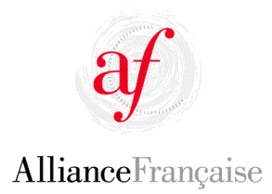  Pardubice

DELF SCOLAIRE

Fiche d'inscription / Session de novembre 2013

Přihláška / Listopad 2013

Centre de passation / :

Professeur coordinateur du Centre de passation / :

Renseignements sur le candidat / Osobní údaje
Mlle / slečna  M. / pan | Nom/ Příjmení: |  | Prénom / Jméno:
Né(e) le / Datum narození: |  |  | Nationalité / Státní příslušnost:
Ville de naissance / Místo narození (město): |  |  | Pays de naissance /  Místo narození (stát):
Adresse actuelle /  Současná adresa: |  | Ville /  Město: |  |  | Code postal /  PSČ:
E-mail / e-mail: |  |  |  | Téléphone /  Telefon:
Etablissement scolaire / :  Školni zařizeni |  |  |  | Classe / Třída :
Nombre d’années d’études du français :
Počet let studia francouzštiny

Inscription(s) demandée(s) / Výběr úrovní
Choisissez bien le diplôme correspondant à votre niveau de langue. Veuillez demander conseil à votre enseignant.
Zvolte si diplom odpovídající vaší jazykové úrovni. Požádejte o radu svého vyučujícího.
Niveau / Úroveň | Droits d’inscription (non remboursables)  Zápisné (nevrací se) | Epreuves écrite + orale  Písemná + ústní část zkoušky
DELF A1 | 550,- Kč | 25/11
DELF A2 | 750,- Kč | 25/11
DELF B1 | 1 100,- Kč | 26/11
DELF B2 | 1 400,- Kč | 26/11

Date et signature du candidat /  Datum a podpis kandidáta: | Ne pas remplir ! Réservé à l’administration /  NEVYPLŃUJTE ! Rezervováno pro administrativní zpracování
 | Somme perçue, visa comptable
Les droits d’inscription ne sont pas remboursables.  Zápisné se nevrací. | Somme perçue, visa comptable

